РОССИЙСКИЙ УНИВЕРСИТЕТ ДРУЖБЫ НАРОДОВ

**Факультет физико-математических и естественных наук**

**Кафедра прикладной информатики и теории вероятностей**

ОТЧЕТ

по лабораторной работе № 15

дисциплина: Администрирование сетевых подсистем

Студент:

Группа:

**МОСКВА**

2022 г.

# Цель работы:

Получение навыков по работе с журналами системных событий.

# Ход работы:

**15.4.1. Настройка сервера сетевого журнала**

1. На сервере создайте файл конфигурации сетевого хранения журналов: cd /etc/rsyslog.d touch netlog-server.conf

2. В файле конфигурации /etc/rsyslog.d/netlog-server.conf включите приём записей журнала по TCP-порту 514: $ModLoad imtcp $InputTCPServerRun 514

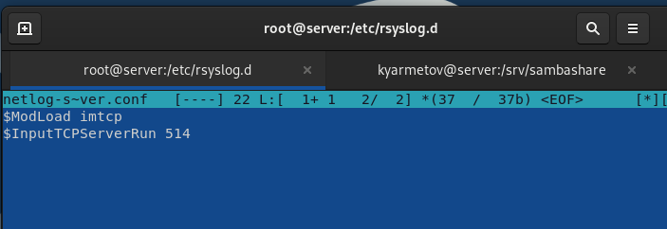

3. Перезапустите службу rsyslog и посмотрите, какие порты, связанные с rsyslog, прослушиваются: systemctl restart rsyslog lsof | grep TCP

4. На сервере настройте межсетевой экран для приёма сообщений по TCP-порту 514: firewall-cmd --add-port=514/tcp firewall-cmd --add-port=514/tcp –permanent

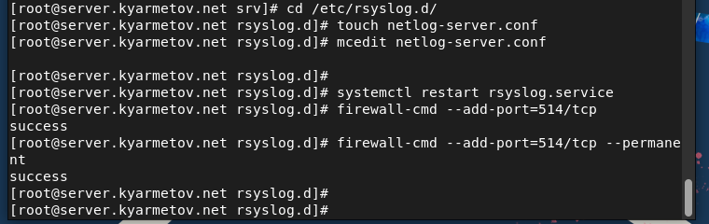

**15.4.2. Настройка клиента сетевого журнала**

1. На клиенте создайте файл конфигурации сетевого хранения журналов: cd /etc/rsyslog.d touch netlog-client.conf

2. На клиенте в файле конфигурации /etc/rsyslog.d/netlog-client.conf включите перенаправление сообщение журнала на 514 TCP-порт сервера (вместо user укажите свой логин): *.* @@server.user.net:514

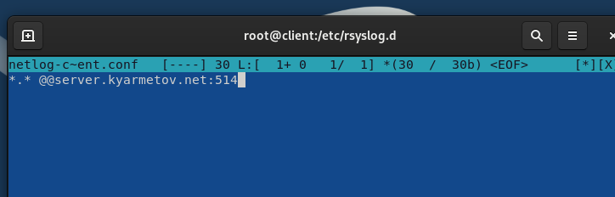

3. Перезапустите службу rsyslog: systemctl restart rsyslog

**15.4.3. Просмотр журнала**

1. На сервере просмотрите один из файлов журнала tail -f /var/log/messages Обратите внимание на имя хоста.

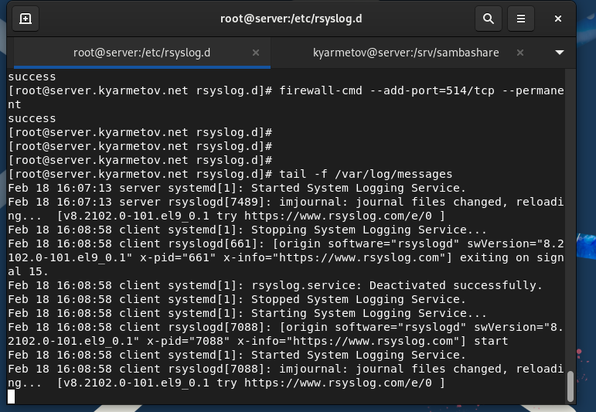

2. На сервере запустите графическую программу для просмотра журналов: gnome-system-log

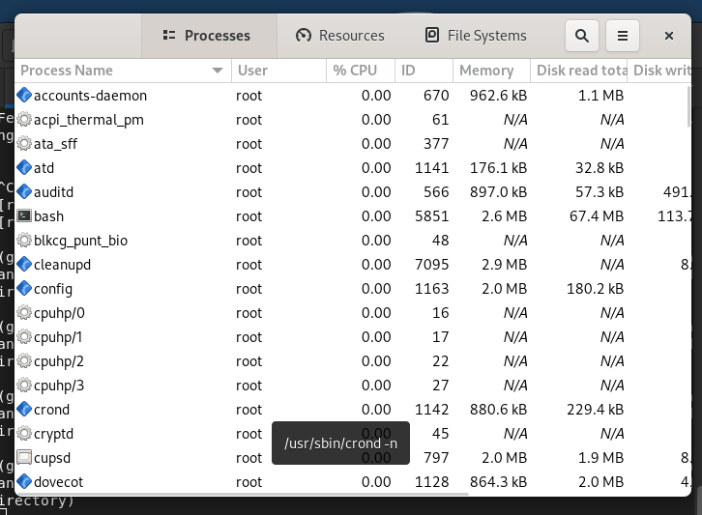

3. На сервере установите просмотрщик журналов системных сообщений lnav: dnf -y install lnav

4. Просмотрите логи с помощью lnav: lnav Просмотрите записи с сервера и клиента.

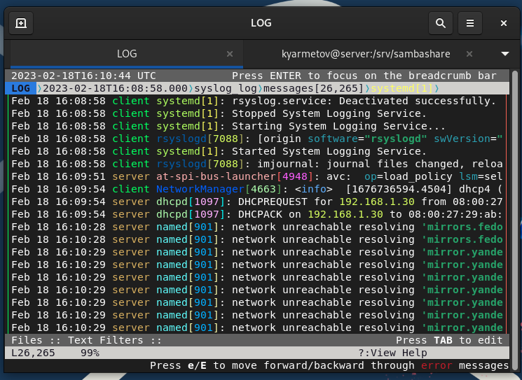

**15.4.4. Внесение изменений в настройки внутреннего окружения виртуальных машин**

1. На виртуальной машине server перейдите в каталог для внесения изменений в настройки внутреннего окружения /vagrant/provision/server/, создайте в нём каталог netlog, в который поместите в соответствующие подкаталоги конфигурационные файлы:

2. В каталоге /vagrant/provision/server создайте исполняемый файл netlog.sh:

3. На виртуальной машине client перейдите в каталог для внесения изменений в настройки внутреннего окружения /vagrant/provision/client/, создайте в нём каталог nentlog, в который поместите в соответствующие подкаталоги конфигурационные файлы:

4. В каталоге /vagrant/provision/client создайте исполняемый файл netlog.sh:

5. Для отработки созданных скриптов во время загрузки виртуальных машин server и client в конфигурационном файле Vagrantfile необходимо добавить в соответствующих разделах конфигураций для сервера и клиента:

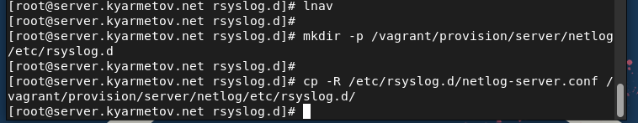

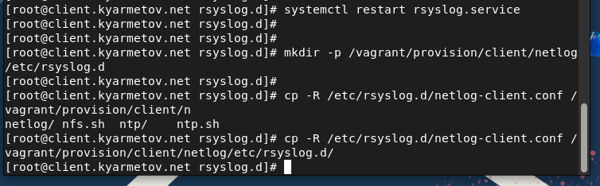

# Вывод:

Приобретены практические навыки по работе с журналами системных событий